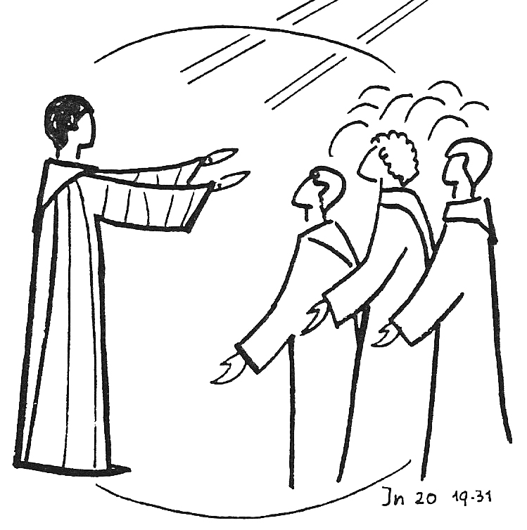
Jésus se rend présent
(Jn 20, 19-31)

Se rassembler autour de la Parole de Dieu : « Allons vers la montagne de Dieu »

Écouter La Parole :
C'était après la mort de Jésus, le soir du premier jour de la semaine. Les disciples avaient verrouillé les portes du lieu où ils étaient, car ils avaient peur des Juifs. Jésus vint, et il était là au milieu d'eux. Il leur dit : « La paix soit avec vous ! » Après cette parole, il leur montra ses mains et son côté. Les disciples furent remplis de joie en voyant le Seigneur. Jésus leur dit de nouveau : « La paix soit avec vous ! De même que le Père m'a envoyé, moi aussi, je vous envoie. » Ayant ainsi parlé, il répandit sur eux son souffle et il leur dit : « Recevez l'Esprit Saint. Tout homme à qui vous remettrez ses péchés, ils lui seront remis ; tout homme à qui vous maintiendrez ses péchés, ils lui seront maintenus. » Or, l'un des Douze, Thomas (dont le nom signifie : Jumeau) n'était pas avec eux quand Jésus était venu. Les autres disciples lui disaient : « Nous avons vu le Seigneur ! » Mais il leur déclara : « Si je ne vois pas dans ses mains la marque des clous, si je ne mets pas mon doigt à l'endroit des clous, si je ne mets pas la main dans son côté, non, je ne croirai pas ! » Huit jours plus tard, les disciples se trouvaient de nouveau dans la maison, et Thomas était avec eux. Jésus vient, alors que les portes étaient verrouillées, et il était là au milieu d'eux. Il dit : « La paix soit avec vous ! » Puis il dit à Thomas : « Avance ton doigt ici, et vois mes mains ; avance ta main, et mets-la dans mon côté : cesse d'être incrédule, sois croyant. » Thomas lui dit alors : « Mon Seigneur et mon Dieu ! » Jésus lui dit : « Parce que tu m'as vu, tu crois. Heureux ceux qui croient sans avoir vu. » Il y a encore beaucoup d'autres signes que Jésus a faits en présence des disciples et qui ne sont pas mis par écrit dans ce livre. Mais ceux-là y ont été mis afin que vous croyiez que Jésus est le Messie, le Fils de Dieu, et afin que, par votre foi, vous ayez la vie en son nom.

Recevoir la Parole :

Nous venons de fêter Pâques. Le récit d’aujourd’hui commence le jour de Pâques. Le matin, Marie de Magdala, Pierre et Jean ont vu un tombeau vide. De Jean, il nous a été dit qu’il avait cru, et de Marie qu’elle avait eu une apparition de Jésus-Christ. Ont-ils réussi à convaincre les autres disciples ? Il semblerait que non.
Les disciples semblent avoir une autre préoccupation, un souci plus pressant : assurer leur propre sécurité. Ils ont peur d’être inquiétés par leurs coreligionnaires : si l’on a tué Jésus, pourquoi ne tuerait-on pas aussi ses disciples ? Alors ils ne quittent plus la maison qu’ils occupent. Et non seulement ils ne la quittent plus, mais ils s’y enferment à double tour. Et là, dans leur enfermement, dans ce lieu où personne ne peut les rejoindre, Jésus-Christ leur apparaît. Tout à coup il est là, dans cette maison verrouillée à double tour.
Jésus-Christ n’est pas un passe-muraille et l’Evangile ne nous dit pas qu’il a traversé les murs : il nous dit simplement qu’il s’est rendu présent d’une manière inhabituelle. Nous n’avons donc pas affaire à un phénomène observable.
Après la résurrection, les Evangiles nous montrent que Jésus-Christ ne se montre toujours qu’à des croyants. Et il y a de grandes divergences entre les différents récits de ces apparitions, comme si nous n’avions pas affaire à des faits réels. Les apparitions de Jésus-Christ ne se donnent donc pas à voir comme des faits objectifs, mais comme des manifestations de la foi des disciples.
Oui, cette apparition de Jésus-Christ est une manifestation de la foi des premiers croyants. Et comme toute manifestation de foi, elle est porteuse de sens, elle a une signification spirituelle. Oui, il y a une raison à cette présence de Jésus-Christ parmi ses disciples, et cette raison, c’est une parole qu’il leur adresse : la paix soit avec vous, shalom. Derrière cette salutation banale, aussi banale que notre « bonjour », se révèle une annonce essentielle, l’annonce de la paix. Puis il envoie ses disciples en mission, il fait souffler sur eux l’Esprit saint et il leur donne de pouvoir remettre les péchés, c’est-à-dire d’annoncer eux-mêmes aux autres cette paix de Dieu. Le sens de cette apparition, c’est donc, par le Saint-Esprit, l’envoi des disciples en mission pour qu’ils annoncent le message libérateur de l’Evangile.
Cette apparition de Jésus-Christ aux disciples a un effet stimulant : de la peur, ils passent à la joie, ils sont tous remplis de joie. Tous ? En fait, non pas tous, il en manque un, il manque Thomas. Et comme il a manqué cette expérience, Jésus-Christ ne s’est pas révélé à lui, et maintenant il n’arrive pas à partager la joie des autres disciples. Jésus-Christ n’a pas eu l’occasion de lui laisser la paix, de souffler sur lui le Saint Esprit.
Huit jours plus tard, rien n’a changé : les portes sont toujours verrouillées à double tour. Le chiffre huit n’est pas anodin : c’est le chiffre de la plénitude et de la résurrection. Et c’est alors que tous les disciples, Thomas compris, ont une nouvelle apparition. Lorsqu’il leur apparaît, Jésus-Christ porte les traces des clous, une manière pour l’Evangéliste de nous montrer qu’il y a un lien entre la crucifixion et la résurrection. Et alors, pour la troisième fois, Jésus-Christ répète cette salutation : shalom, la paix soit avec vous. Dès que Thomas entend cette parole, il n’a plus besoin de preuves, et c’est sur la base de cette parole qu’il peut confesser Jésus-Christ comme son Seigneur et son Dieu.
Nous, nous sommes dans la même situation que Thomas : nous n’avons pas vu le Ressuscité. Thomas personnifie les croyants de la génération à venir, et nous sommes les disciples de cette génération-là. Personne parmi nous n’a vu le Ressuscité ; nous faisons partie de ceux qui ne recherchent pas des preuves de la résurrection, nous faisons partie de ceux qui n’ont pas vu mais qui ont cru.
Comme le Christ a pu rejoindre les disciples dans leur maison verrouillée à double-tour, il peut nous rejoindre dans tous nos enfermements. L’apparition de Jésus-Christ fait entrer les disciples dans la liberté.
Les apparitions de Jésus-Christ aux disciples n’ont pas leur fin en elles-mêmes : elles visent à les envoyer pour qu’ils annoncent le message évangélique. Aujourd’hui, le Christ, par le Saint-Esprit, nous envoie nous aussi en mission pour annoncer le message que nous avons-nous-mêmes reçu, le message libérateur de l’Evangile. D’après Bernard Mourou

Savourer la parole, par un temps de silence personnel, puis par le partage.
Prier la Parole avec le chant : « Nous avons du prix à tes yeux » (couplets 5, 6, 7 et 8)

